# Natursyn efter 2. verdenskrig

**Tjek på sidste time**

Udvælg de 3 vigtigste pointer du fik med fra timen om natursyn under industrialiseringen

Hvordan passer de pointer sammen med oversigtskortene over forstads-USA i 1950erne og Central Park i New York i 1930erne?

Et billede, der indeholder sort-hvid, udendørs, Luftfotografering, Fugleperspektiv

Indhold genereret af kunstig intelligens kan være forkert. Et billede, der indeholder sort-hvid, Luftfotografering, bygning, Fugleperspektiv

Indhold genereret af kunstig intelligens kan være forkert.

**Tjek på lektien**

Sorter udsagnene fra lektien i rigtige og forkerte – og knyt gerne en forklarende kommentar til

1. Fossilindustrien ændrede deres forretningsmodel i 1970’erne for at reducere afhængigheden af fossile brændstoffer.
2. Efter Anden Verdenskrig blev økonomisk vækst et centralt mål, uden stor opmærksomhed på de ressourcer, der blev brugt til at skabe denne vækst.
3. FN’s klimapanel udgav i 1988 en rapport, der konkluderede, at drivhusgasudledninger skulle nedbringes for at modvirke klimaforandringer.
4. Gaia-teorien blev videnskabeligt anerkendt og blev hurtigt en dominerende teori i klimaforskningen.
5. Sangtekster og litteratur fra perioden, såsom Halfdan Rasmussens "Skillingsvise", afspejlede en begyndende kritik af industrialiseringens konsekvenser for naturen.
6. Milton Friedman argumenterede for, at staten skulle regulere økonomien kraftigt for at beskytte miljøet.
7. Efter Anden Verdenskrig blev økonomisk vækst primært drevet af et fald i forbruget og besparelser.
8. Miljøbevægelserne i 1960’erne og 1970’erne kritiserede vækstøkonomien og introducerede Gaia-teorien, der fremstillede jorden som en selvregulerende superorganisme.
9. FN’s klimapanel blev etableret i 1960’erne som en reaktion på miljøbevægelsernes kritik.
10. Fossilindustrien var allerede i 1960’erne bekendt med klimarisiciene ved drivhusgasudledninger, men valgte at fortie denne viden.

**Det splittede natursyn**

Natursynet i denne periode er ikke entydigt, men nu ikke længere opdelt i underklassen overfor overklassen som i renæssancen.

Find nøgleord i lektien og spin også gerne videre på den, så I får tegnet et grundigt billede af de to synspunkter. Søg selv efter billeder, der kan illustrere jeres pointer og sæt dem ind

|  |  |
| --- | --- |
| Miljøbevægelserne | Liberale markedsøkonomer |
|  |  |

Hvilket synspunkt tror I, der var mest udbredt?

* Hvilke ændringer skete der i løbet af perioden fra 1945 til 1990erne

**Fossilindustriens argumenter**

Lav en analyse af de to annoncer på de følgende sider. I skal komme ind på afsender, modtager, ophavstidspunkt, argumenter og virkemidler – og hvad I nu ellers finder relevant. I skal derudover huske at konkludere på, hvad det siger om natursynet i perioden.

Træk på alt hvad I kan fra dansk og billedkunst

1 +2 analyserer annonce 1

3+4 analyserer annonce 2

**Perspektiveringshjørnet**

Kan natursynet på nogen måde kobles til forløbet om den kolde krig?

Annonce 1: Annonce fra The Informed Citizens for the Environment, 1991

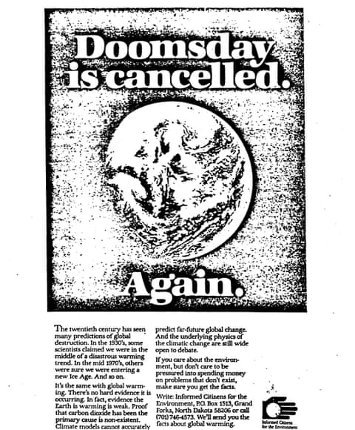

Annonce 2: Life Magazine, 1962

Et billede, der indeholder tekst, sne, sky, natur

Indhold genereret af kunstig intelligens kan være forkert.

Bonusinfo: **The truth behind the ad:**Three years earlier, in 1959, America’s oil bosses had been [warned](https://www.theguardian.com/environment/climate-consensus-97-per-cent/2018/jan/01/on-its-hundredth-birthday-in-1959-edward-teller-warned-the-oil-industry-about-global-warming) that burning fossil fuels could lead to global heating “sufficient to melt the icecap and submerge New York”.